Уважаемые жители ЖК «Окский Берег»!
Приглашаем Вас стать активными участниками эко-проекта по раздельному сбору мусора, который стартует в августе 2016 г.
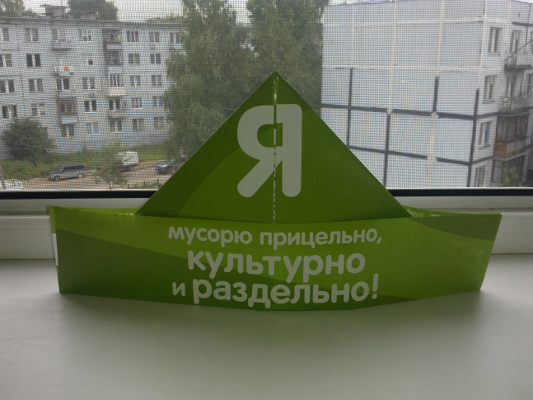
Вам не нужно держать много разноцветных пакетов, сомневаясь каждый раз, куда положить картон, а куда – консервную банку. ВСЕ ПРОСТО! 1 пакет (ведро) – для не сортируемых отходов, второй – для мусора, которому можно дать вторую жизнь. На контейнерной площадке Вас будут ждать также всего 2 вида контейнеров:
зеленый контейнер (такой, каким Вы пользуетесь на данный момент) - для не перерабатываемых отходов: пищевые отходы, загрязненная пленка, бумага, одноразовая посуда, резиновые изделия, баллончики под давлением, изделия из ваты и поролона;
в желтый контейнер - алюминиевые и консервные банки, чистую пленку и макулатуру, картон, стекло, пластиковые бутылки и канистры из-под бытовой химии.
Остальную работу по дальнейшей сортировке и доставке в пункты переработки отходов берет на себя партнер нашего проекта ООО «Эко-Реал».
Опасные отходы: батарейки, аккумуляторы и ртутьсодержащие лампы (в том числе энергосберегающие) просим Вас сдавать в управляющую компанию, где будет установлен специальный безопасный контейнер.
В дальнейшем мы расскажем, как нам с Вами превратить макулатуру в новые деревья и кустарники, это будет наш с Вами следующий эко-проект.

